Тема занятия: Стоимость товаров первой необходимости.
Цели занятия:
- Учебная: Формировать умения совершать покупку товаров первой необходимости. Закрепить экономические термины: «товар», «цена» Продолжать обучать работать группой, сопереживать, находить коллективный ответ путем обсуждения.
- Коррекционная: Развивать слуховое и зрительное восприятие, познавательный интерес, мышление, память, внимание и воображение.
- Воспитательная: Воспитывать любознательность в процессе познавательно - игровой деятельности, формировать положительные взаимоотношения детей.

Оборудование: Мультимедийное оборудование (ноутбук, проектор, колонки, экран, флэшка), презентация, карточки с загадками, карточки с зашифрованными словами, деньги (эконы), карточки с заданиями на закрепление материала.
Опорные термины: Товар, цена.
Технологическая карта: Воспитатель: Хохолкова И.В. 21 ноября 2016г

№  п\п | Этапы занятия | Дидактические задачи | Деятельность воспитателя | Деятельность обучающихся
1 | Организационный | Подготовка обучающихся к работе на занятии, создание доброжелательной рабочей обстановки | Игра: «Магнитики»  Цель игры: Создание положительного эмоционального фона  Свободное передвижение по комнате.  По сигналу воспитателя все воспитанники выполняют следующие действия:  а) на один хлопок в ладоши - приседают и закрывают руками голову;  б) на два хлопка – объединяются по двое;  в) на три хлопка – по трое;  г) на четыре – образуют один тесный круг | Знакомятся с условиями игры,  по сигналу воспитателя все воспитанники выполняют действия согласно правилам игры
2 | Подготовка  К основному этапу занятия | Мотивация на усвоение знаний | Игра: «Загадки - добавлялки»  1.Это крупный магазин,  У него не счесть витрин.  Всё найдётся на прилавке –  От одежды до булавки. (Универмаг, супермаркет.)  2.Всё, что в жизни продаётся,  Одинаково зовётся:  И крупа, и самовар  Называются ... (Товар.)  3.Мебель, хлеб и огурцы,  Продают нам ... (Продавцы.)  5.За сметану, хлеб и сыр  В кассе чек пробьёт ... (Кассир.)  Работа в группах  (Вы должны разгадать шифр, в котором спрятаны слова имеющие отношение к теме нашего занятия)  - В игре использовались загадки по …..  КАНОЭКОМИ (экономика)  - Назовите тему занятия  ЙЦТОВФАРЫВ (товар)  Слайд 1 | Слушают, отгадывают загадки.  Разгадывают зашифрованные слова, называют тему занятия
 |  | Целеполагание | Сегодня на занятии:  Побеседуем о товарах первой необходимости.  Научимся выполнять вычислительные навыки, необходимые для покупки товаров в процессе ролевой игры «Магазин». | Слушают воспитателя,  знакомятся с целью занятия
 |  | Актуализация опорных знаний. | Угадай, как то зовется,  Что за деньги продается.  Это не чудесный дар,  А просто-напросто... (товар)  Что такое товар?  (ответы детей)  Слайд 2  - Товар – любой продукт труда, произведенный для продажи.  Инд. раб: Юля К, Лена Л. Составить коллаж:  - Что продаётся и покупается  - То, чего купить не возможно  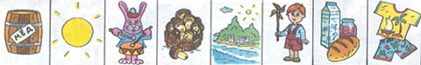 | Отгадывают загадку, повторяют, что такое товар  Составляют коллаж.
3 | Усвоение новых знаний | Обеспечение восприятия и первичного запоминания знаний. | Ребята, послушайте стихотворение  (Читает Ксения П)  Меня послали в магазин!  Я первый раз пойду один!  Ура! Я очень горд собой!  С продуктами приду домой,  Мне скажет папа: «Молодец!  Ты не солёный огурец!»  На всякий случай папа взял  Листок, и список написал  Вдруг я сумею позабыть,  Чего же нужно мне купить!  Я в магазин спешил, бежал!  Вошёл, и ошалело стал:  Чего в витринах только нет?!  Коробки с тысячей конфет,  И шоколадок длинный ряд,  А дальше йогурты стоят!  Но список!!! В нём ошибка есть!  Хлеб с молоком не вкусно есть!  Её исправить нужно мне!  Я подошёл, как в сладком сне,  Купил конфет и шоколад,  И свой любимый лимонад!  Теперь всё будет хорошо!  Весёлым я домой пошёл…  Отец покупки посмотрел  И, улыбаясь хитро, сел,  Тихонько маму подозвал,  Мои покупки показал.  Они вдвоём меня обняли  И почему-то засмеялись.  Вопросы:  - Куда ходил мальчик? (В магазин)  - Что попросили купить родители? (Хлеб и молоко)  - Что сделал папа, чтобы мальчик не забыл о покупке?  (Написал список)  - Что купил мальчик?  (Вместо нужных продуктов купил конфеты)  - Он правильно поступил? (Нет)  Вывод: Ребята, в первую очередь мы должны покупать товары первой необходимости.  Набор карточек  - Какие товары отнесём к товарам первой необходимости?  Какие места торговли вы знаете?  (магазины, киоски, универсамы, универмаги, торговые дома, гипермаркеты, супермаркеты, рынки).  Загадка  На товаре быть должна -  Обязательно ... (цена)  Что такое цена?  (ответы детей)  Слайд 4  - Цена - денежное выражение стоимости товара или услуги. При продаже определяется спросом и предложением  Физкультминутка «Хлоп - присядь»  Встали все. Если услышите слово, обозначающее место торговли, то один раз хлопните в ладоши.  Если услышите другие слова – присядьте, пожалуйста.  (Универсам, школа, рынок, музей, ярмарка, гипермаркет, ресторан, аптека) | Слушают стихотворение, отвечают на вопросы, делают вывод  Выбирают карточки с товарами первой необходимости  Отвечают на вопрос воспитателя  Отгадывают загадку, отвечают на вопрос – что такое цена.  Выполняют упражнения в соответствии с текстом
4 | Первичная проверка понимания | Установление правильности и осознанности усвоения нового учебного материала. | Что необходимо иметь, чтобы отправится в магазин? (деньги).  Я предлагаю вам заработать «эконы»  Итак, стоимость первого вопроса 5 эконов.  Отгадайте, о какой профессии идёт речь?  Если вы придёте в магазин,  то конечно, встретитесь там с ним.  Кто продаст вам хлеб и молоко,  посчитает денежки легко?  Кто продаст вам вкусный леденец? –  Вежливый знакомый ... (продавец).  Вопрос второй - стоимость 10 эконов.  Игра «Сделай правильный выбор»  Задание: Распределите товар на группы:  «Продукты», «Одежда»  Вопрос третий – стоимость 10 эконов  Слайд 5  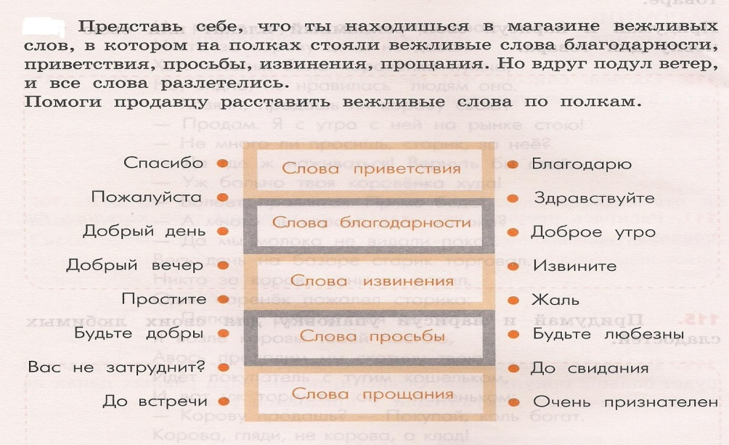  Какие слова ты возьмёшь с собой, отправляясь за покупками? | Отгадывают загадку, получают «эконы»  Распределяют карточки по группам, получают «эконы»  Выполняют задание,  получают «эконы»
5 | Закрепление знаний и способов действий. | Обеспечение усвоения новых знаний и способов действий на уровне применения в измененной ситуации. | Практическая часть  - Организовать деятельность детей по совершению покупки.  - Обсудить правильность совершения покупок детьми в различных ситуациях.  Имитационная игра «Мы идём за покупками»  Участвуют 2 воспитанника –  (1 – роль продавца, 2 роль – покупателя)  Остальным – оценить правильность их действий.  1-й вариант игры.  В магазине действуют продавец и кассир.  - Выбрать товар первой необходимости.  - Оплатить его в кассе  - Получить покупку у продавца.  2-й вариант игры.  В магазине работают два отдела:  «Продукты», «Кондитерские товары»  Задание: Рассчитать стоимость покупок, чтобы хватило денег на оба отдела.  Анализ последовательности и правильности их действий  -вежливость покупателя и продавца;  -правильность расчетов за покупку;  - организованность действий покупателя. | Участвуют в игре, обсуждают действия товарищей, делают вывод
6 | Подведение итогов занятия. Рефлексия. | Учить анализировать и оценивать успешность. | О чём мы с вами сегодня говорили?  Перечисли товары первой необходимости?  Что понравилось на занятии?  В чём испытывали затруднения?  Воспитатель:  Закончено занятие, выполнен план,  Спасибо, ребята, огромное вам  За то, что упорно и дружно трудились,  Что на занятии вы не ленились. | Анализируют работу на занятии

